МАГАЗИН ЧЕХЛОВ +7(495) 101-23-23 ул.Верхнелихоборская д.8А

проезд на склад на общественном транспорте:
- от м.Петровско-Разумосвкая выход на Дмитровское шоссе к автобусу М10:
- из центра по серой ветке: последний вагон, выход в город к Верхней аллее, из перехода первая лестница в любую сторону
- из центра по салатовой ветке: последний вагон, выход в город к Верхней аллее, из перехода первая лестница в любую сторону
- из области по серой ветке: перейти на параллельную платформу (куда прибывают поезда из центра), выход в город к Верхней аллее, из перехода первая лестница в любую сторону
Далее на автобусе/троллейбусе (рекомендуется М10) проехать до ост. «7-ой автобусный парк», перейти шоссе по пешеходному мосту, пройти по улице Верхнелихоборской до дома 8А (комплекс "Самосклад")

- от станции МЦК м.Окружная выйти на Дмитровское шоссе, пройти направо 100 метров до пешеходного моста, перейти шоссе, пройти по улице Верхнелихоборской до дома 8А (комплекс Самосклад)

От входа в комплекс Самосклад звоните +7(495)101-23-23, мы Вас встретим!
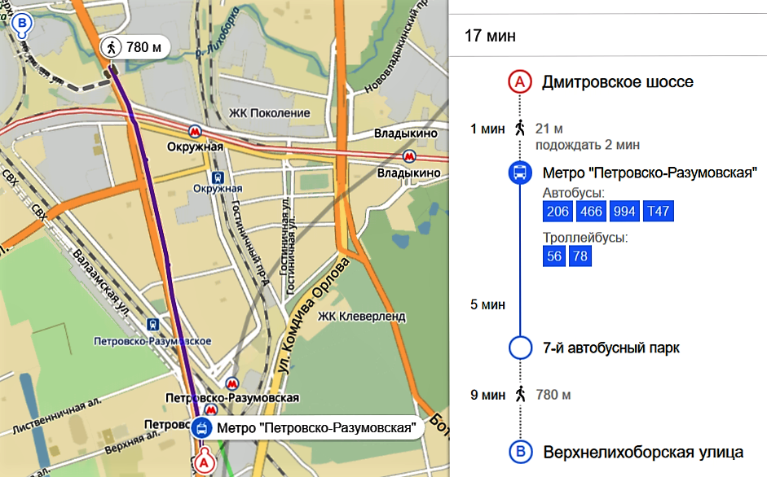
проезд на склад на машине:
заезжайте прямо к нам на территорию комплекса САМОСКЛАД (узнайте пин-код от ворот у оператора магазина), проезжайте прямо до входа №3
